ВНИМАНИЕ!
ИНФОРМАЦИЯ ДЛЯ РОДИТЕЛЕЙ
БУДУЩИХ ПЕРВОКЛАССНИКОВ!

Внимание! Согласно Приказа Министерства Просвещения РФ №458 от 02.09.2020 г. «Об утверждении Порядка приема на обучение по образовательным программам начального общего, основного общего и среднего общего образования» прием заявлений о приеме на обучение в первый класс на 2023-2024 учебный год начинается 1 апреля 2023 года.

- С 01.04.2023 г. по 30.06.2023 г. идет прием детей льготных категорий граждан (п.9,10 и 12 Порядка приема на обучение по образовательным программам начального общего, основного общего и среднего общего образования), а также проживающих в границах микрорайона школы;
- С 06.07.2023 г. по 05.09.2023 г. будет проводиться прием остальных детей, при наличии свободных, вакантных мест.

Для записи в первый класс на 2023-2024 учебный год необходимы:

- копия документа, удостоверяющего личность родителя (законного представителя) ребенка;
- копия свидетельства о рождении ребенка или документа, подтверждающего родство заявителя;
- копия документа, подтверждающего установление опеки или попечительства (при необходимости);
- копия документа о регистрации ребенка по месту жительства или по месту пребывания на закрепленной территории или справку о приеме документов для оформления регистрации по месту жительства (в случае приема на обучение ребенка, проживающего на закрепленной территории, или в случае использования права преимущественного приема на обучение по образовательным программам начального общего образования);
- справка с места работы родителя (законного представителя) ребенка (при наличии права внеочередного или первоочередного приема на обучение);
- копия заключения психолого-медико-педагогической комиссии (при наличии).

На 2023-2024 учебный год планируется набрать в два первых класса с общим количеством 60 человек.
Заявление о приеме на обучение и документы для приема на обучение подаются одним из следующих способов:

- лично в общеобразовательную организацию;
- через операторов почтовой связи общего пользования заказным письмом с уведомлением о вручении;
- в электронной форме (документ на бумажном носителе, преобразованный в электронную форму путем сканирования или фотографирования с обеспечением машиночитаемого распознавания его реквизитов) посредством электронной почты общеобразовательной организации, в том числе с использованием функционала официального сайта общеобразовательной организации в сети Интернет или иным способом с использованием сети Интернет;
- с использованием функционала (сервисов региональных порталов государственных и муниципальных услуг, являющихся государственными информационными системами субъектов Российской Федерации, созданными органами государственной власти субъектов Российской Федерации (при наличии).
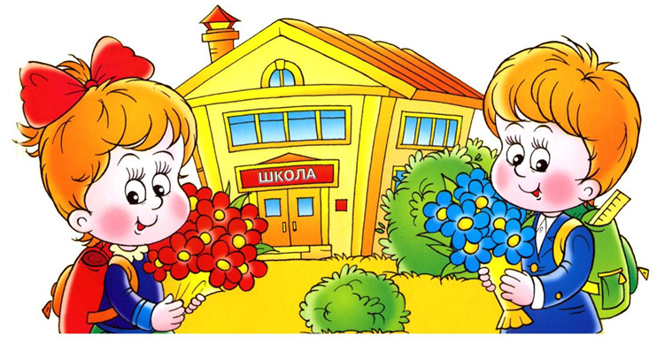

Схема микрорайона
Муниципальное бюджетное общеобразовательное учреждение средняя общеобразовательная школа № 37 г. Владикавказа
п. Спутник | 50,52,58,60,37,47,54,35,48,41,43,44,42,46,31,33,51,49,18,56,45,  39,59,40
ул. 9-Января | полностью
ул. Аланская | полностью
ул. Городская | полностью
ул. Дружбы | полностью
ул. им. Школы№1 г. Беслана | полностью
ул. Ирафская | полностью
ул. Камбилеевская | полностью
ул. Карцинская | полностью
ул. Кооперативная | полностью
ул. Королёва | полностью
ул. Махачкалинская | полностью
ул. Тихий проезд | полностью
ул. Садовая | полностью
ул. Рабочая | полностью
ул. Полеводческая | полностью
ул. Победы | полностью
ул. Парковая | полностью
ул. Мира | полностью
ул. Октябрьская | полностью
ул. Мира | полностью

Состав комиссии по приему
в МБОУ СОШ №37 г. Владикавказа

1. Жданова С.В. - директор школы, председатель комиссии;
2. Цицкиева Ф. М. - заместитель директора по УВР;
3. Маскурова Ф.Р. – документовед;

ГРАФИК ПРИЕМА ДОКУМЕНТОВ
В ПЕРВЫЙ КЛАСС МБОУ СОШ № 37
Запись производится:
Понедельник – суббота: 14.00 – 16.00
Телефон 70-04-18
Электронная почта vladikavkaz37@list.ru
Сайт s37.amsvlad.ru

- заявление;
- копия свидетельства о рождении ;
- справка с места жительства ;
- копия паспорта одного из родителей, с указанием его места жительства;
- медицинская карта;
- копия страхового медицинского полиса;
- фото 3 х 4 - 2 шт.;
- копия СНИЛСа;

